«Засветись – стань заметнее!»

Дети – самые маленькие участники дорожного движения, но не смотря на это, они должны многое знать и понимать об опасности на дороге.

В МБДОУ ДС № 28 г. Кузнецка ведется систематическая работа по формированию культуры поведения на дороге дошкольников.

С  1 – 20 декабря 2018 г. в группах старшего дошкольного возраста прошел месячник по безопасности дорожного движения «Засветись».

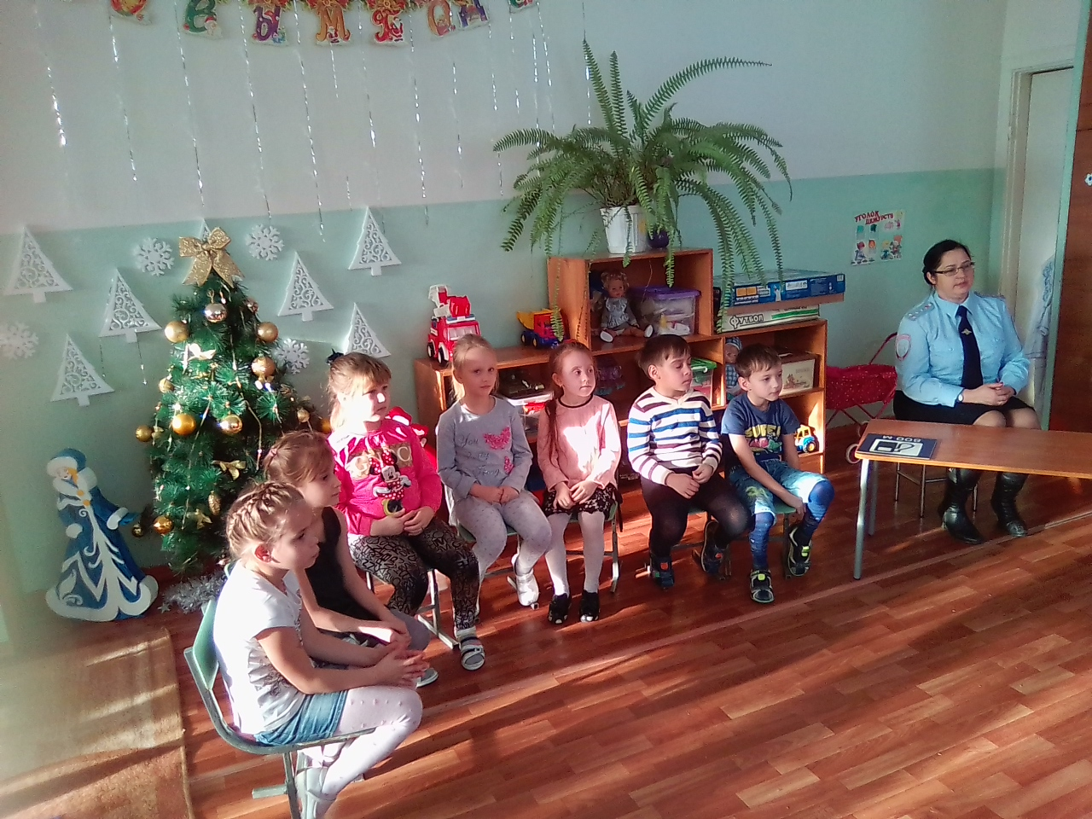

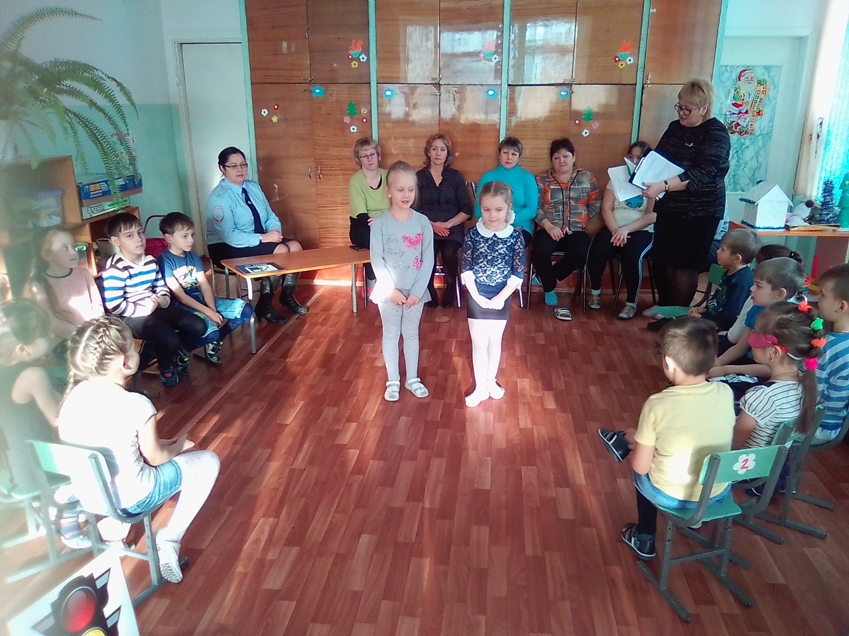

Педагогами проведены беседы с воспитанниками: «Правила для пешеходов», «Что такое фликеры?», «Светоотражатель нужен нам, нас видно тут, нас видно там!». Показан видеосюжет «Светоотражатель для юных пешеходов», организована фотовыставка «Маленький, но заметный».

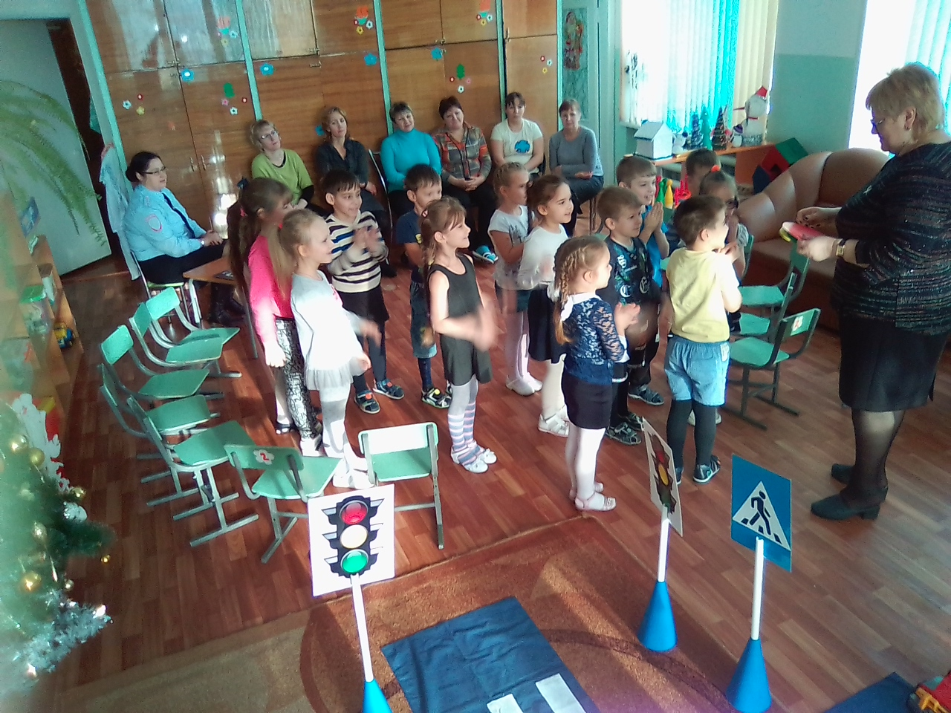

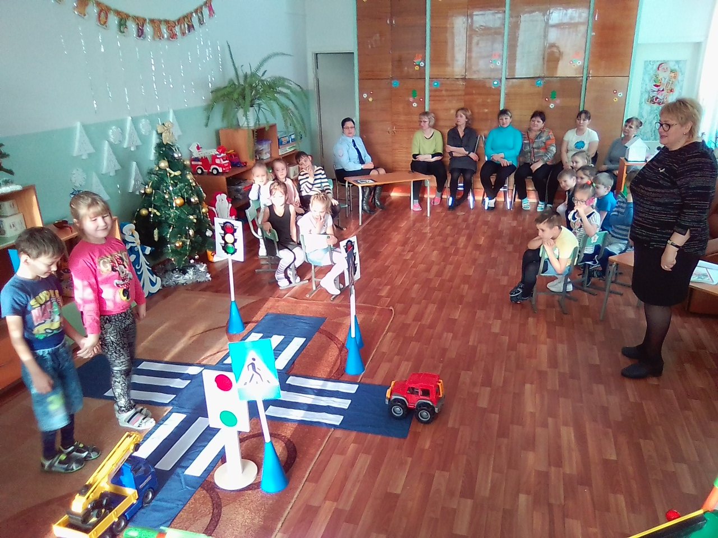

Дети с удовольствием читали художественную литературу по ПДД, решали логические задачи по дорожным ситуациям, рисовали на тему «Не будь невидимкой, засветись в темноте».

В родительских уголках групп размещена информация: консультации, листовки и буклеты на тему: «Для чего нужны светоотражающие элементы», «Правила дорожного движения для юных пешеходов», «Внимание - ДЕТИ», «Фликеры детям купите, родители, пусть на дороге их видят водители!».

Закон, предписывающий наличие на верхней одежде детей элементов светоотражателей, уже вступил в силу, и поэтому за неисполнение его родители понесут административную ответственность.

Заключительным мероприятием месячника «Засветись!» была викторина по дорожному движению «Юный пешеход», куда была приглашена постоянная гостья детского сада инспектор ГИБДД по городу Кузнецку Наталья Вячеславовна Ковалёва. На протяжении всего мероприятия дети были активны, проявляли самостоятельность, творческий интерес и хорошие знания по правилам дорожного движения.

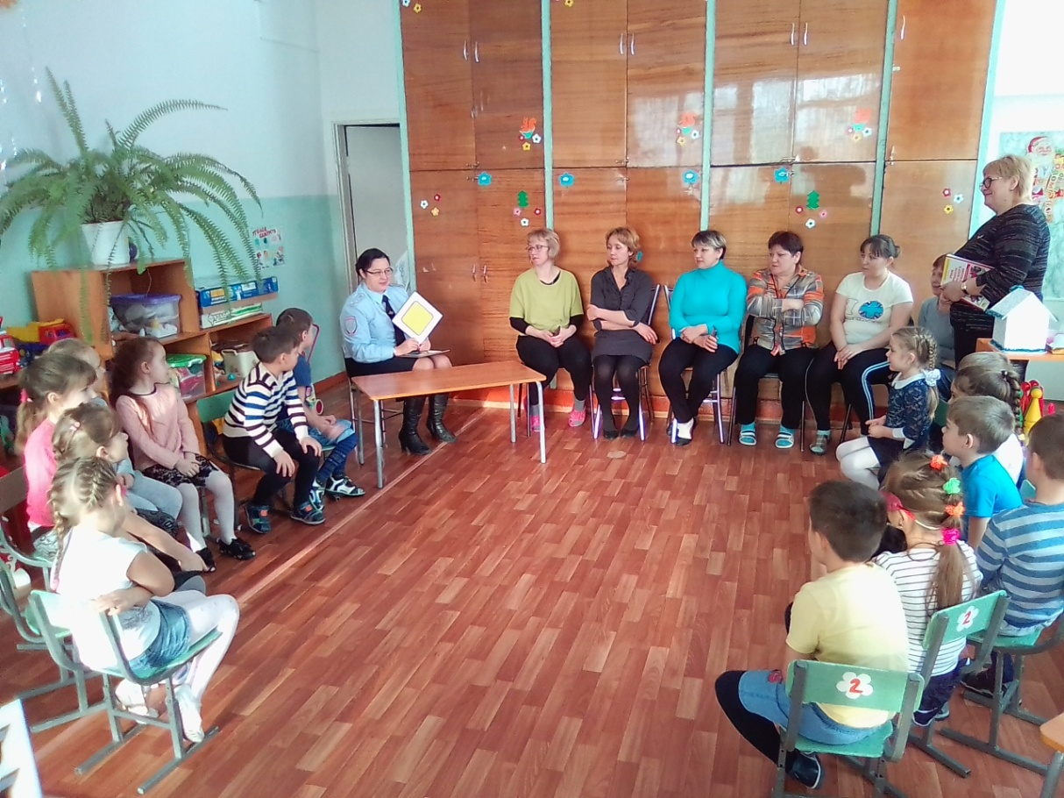

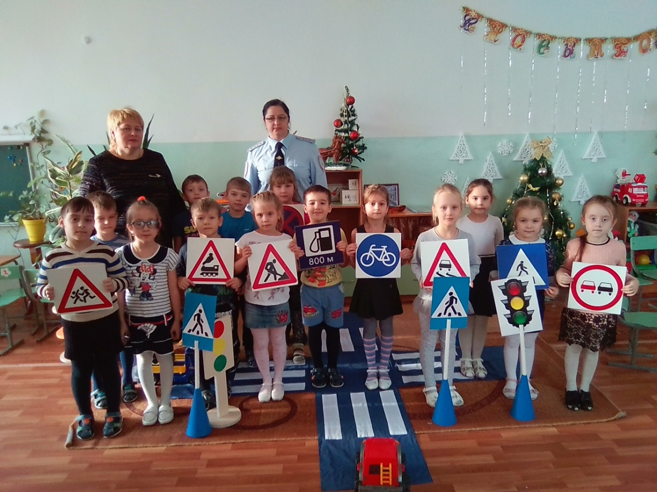

В результате   проекта   почти все родители детского сада приобрели фликеры для себя, детей и всей семьи, ведь наглядный пример взрослых – лучший урок для ребенка!